关于军事科学院唐家岭职工安置住房配售方案报价函
我司接到贵部通知关于军事科学院唐家岭职工安置住房配售方案的任务。根据项目情况复杂程度，本次项目我公司拟安排三位估价师及一位估价助理参与完成。相关服务费参照《关于贯彻实施〈资产评估收费管理办法〉尽快做好资产评估收费管理工作的通知》（中评协[2009]199号）收费计算标准，收费标准如下：
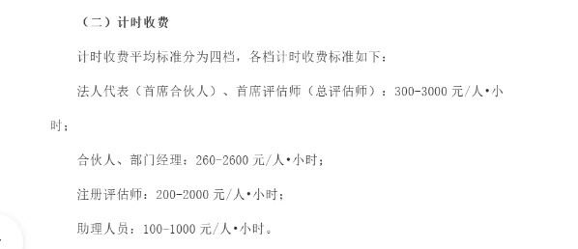
针对本次任务，做如下工作安排：
序号 | 人员配置 | 工作小时  （小时） | 工作内容
1 | 助理人员 | 70 | 市场调查、搜集项目所需资料、实地查勘对象、协助编制项目配售方案、协助撰写项目报告、保存资料
1 | 评估师 | 80 | 确定项目基本事项、编制项目作业方案、搜集项目所需资料、实地查勘对象、项目沟通、解决疑难问题、编制项目配售方案、撰写项目报告、交付项目报告
2 | 部门经理 | 64 | 市场调查、编制项目作业方案、搜集项目所需资料、解决疑难问题、制定项目方案路线、审核项目报告
3 | 首席评估师 | 40 | 项目沟通、编制项目作业方案、搜集项目所需资料、实地查勘对象、解决疑难问题、制定项目方案路线、审核项目报告
合计
根据以上人员收费标准及工作量核算，应收服务费金额为68600元。根据本次任务实际工作特点，本着友好合作、互惠互利原则，在上述收费标准基础上给予一定优惠，本次实际报价按150元/户的标准，总金额为48300元（人民币）。特此说明。

北京康正宏基房地产评估有限公司
2025年10月29日

